*МДОУ №27 «Светлячок»*

*ЯМР*

**Проект «Мы туристы»**

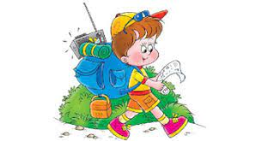

***Тип проекта – познавательно - исследовательский***

***Название проекта – «Мы туристы»***

***Участники проекта – дети, родители, педагоги.***

***Сроки – 11.07.2022 – 15.07.2022 (неделя)***

***Руководители проекта: Полетаева Е.Б.***

*П..Щедрино*

*Июль 2022г.*

**Актуальность**

Одной из любимых самостоятельно организованных детьми сюжетно – ролевых игр является игра «Поход». Наблюдая за игрой детей, мы выяснили, что у детей не хватает знаний о том, что такое поход, как и зачем его организуют, что надо взять с собой и т.д. В результате наблюдений возникла необходимость в таком проекте как «Мы туристы».

**Цель проекта**- побудить детей более широко и творчески использовать в играх знания о туристической деятельности.

**Задачи проекта:**

* **Образовательная:**

Расширить знания об окружающем мире.

Расширить словарный запас по теме.

Закреплять умение детей совместно играть, распределять роли, подготавливать условия для игры.

* **Развивающие:**

Развивать логическое мышление, внимание.

Развивать самостоятельность, творческую инициативу.

* **Воспитательная:**

Воспитание понимания правил поведения человека в природе.

Воспитывать коммуникативные навыки общения, сотрудничество.

**Методы и формы работы, направленные на реализацию задач проекта:**беседа, чтение познавательной литературы, художественной литературы, просмотр фотографий, мультфильмов, прослушивание музыки природы.

**Ожидаемые результаты**:

 - дети должны научиться:

1. правильному поведению на природе, пополнить свой словарный запас;

2. развертыванию в самостоятельной деятельности специфических ролевых действий;

3. умению разрешать конфликтные ситуации.

* **Ход проекта**

I. этап – предварительный: мониторинг знаний детей, изучение литературы, подготовка материала и т.д.

II. этап – основной:

|  |  |  |  |
| --- | --- | --- | --- |
| дата | Работа с детьми | Работа с родителями | Совершенствование предметно – развивающей среды |
| 11.07 | Беседа «Что такое поход?» | Принести фотографии о семейных походах и путешествиях |  |
|  | Беседа: «Распределение ролей в походе» | Консультация для родителей «Как организовать туристический поход вместе с детьми» | Пополнение группового альбома фотографиями детей, сделанных во время путешествий, походов. |
|  | С. Р. И. «Мы туристы» |  | Выставка иллюстраций книг о туризме и путешествиях. |
|  | Чтение художественной литературы: « Лягушка - путешественница» В.Гаршин |  |  |
|  | Подвижные игры  «День и ночь», «Ровным кругом», «Дружные ребята» |  |  |
| 12.07 | Беседа «Правила поведения детей в лесу» | Помочь детям подготовить рассказ «Как я ходил в поход». |  |
|  | Чтение художественной литературы: В.Бианки «Приключения муравьишки» |  |  |
|  | С. Р. И. «Цветы» |  |  |
|  | Развитие речи «Обед в походе» |  | Внесение атрибутов для похода (котелок, рюкзак, термос, походные кружки и т.д) |
| 13.07 | Беседа «Лекарственные растения. Грибы» |  | Набор карточек (растения, грибы) |
|  | Чтение художественной литературы: С.Михалков «Веселый турист» |  |  |
|  | С. Р. И «Мы туристы»  Цель: учить составлять план – схему движения маршрута. |  |  |
|  | Конструирование «Изготовление пилоток из бумаги» |  | Пилотки из бумаги |
| 14.07 | Беседа о семейных путешествиях (аквапарк, музей, лес) |  | Изготовление стенгазеты  «Путешествуем, отдыхаем, развиваемся» |
|  | Знакомством с компасом. Его назначение и использование. |  |  |
|  | НОД Развитие речи «Мы путешественники» |  | Внесение атрибутов: компас, глобус, карта, лупа |
|  | Сюжетно-ролевая игра «Рыбалка» |  | Внесение атрибутов: удочки на магните, сачок, пластмассовые рыбки. |
|  | Просмотр презентации: «В походе», прослушивание записей «Звуки природы» |  |  |
|  | Просмотр мультфильма «Ох и Ах идут в поход» |  | Выставка рисунков «Как я ходил в поход» |
| 15.07 | Спортивное развлечение «Мы туристы» |  | Внесение атрибутов для сюжетно-ролевой игры «Поход» (костёр, дрова, рюкзак, котелок, палатка) |

III. этап – заключительный: спортивное развлечение «Поход».

* **Оценка результатов и отчетность.**

В результате проекта у детей расширились знания об окружающем мире и правилах поведения в природе. Дети научились более широко и творчески использовать в играх знания о туристической деятельности, могут самостоятельно подготовить условия для игры, организовать игру и распределить роли.

Начало формы

    Приложение 1

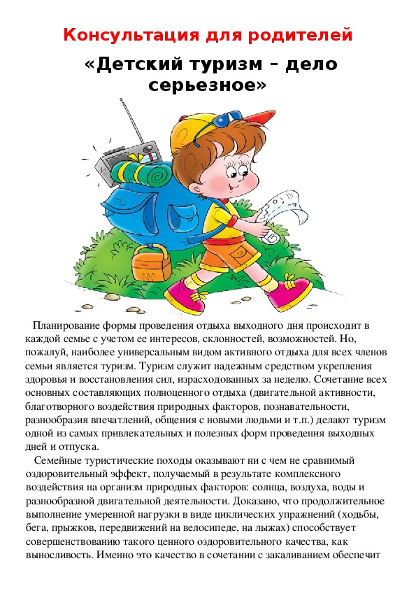

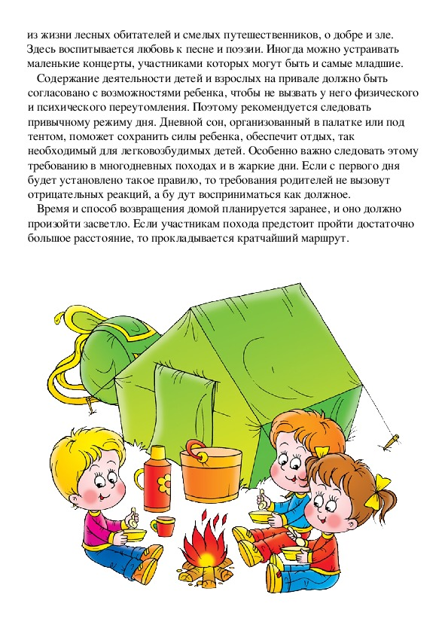

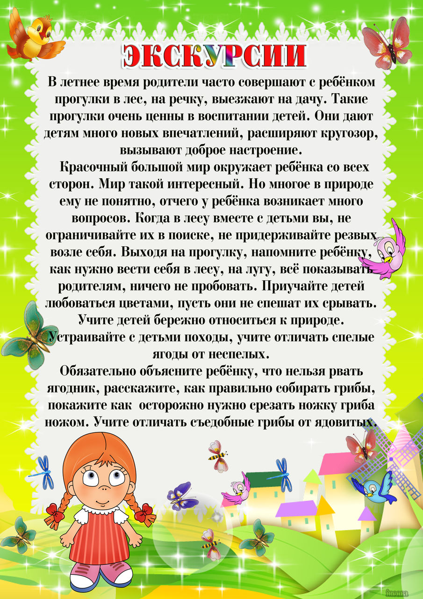Конец формы

Приложение №2

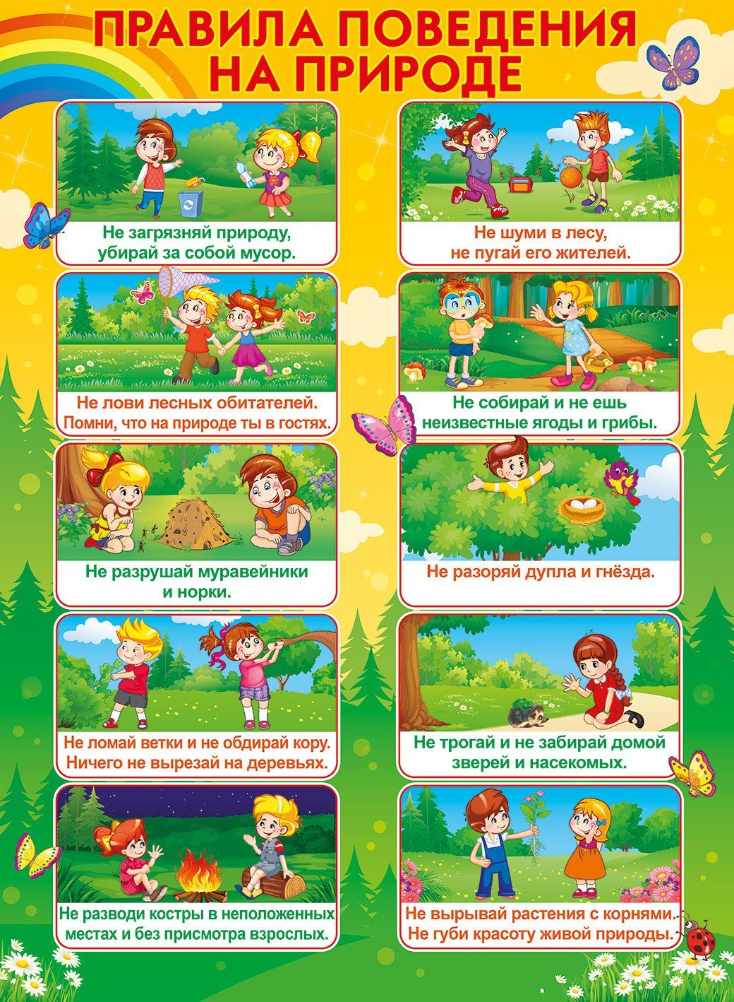

Приложение №3

Стихи

Отправляемся в поход!

Сколько нас открытий ждет!

Мы шагаем друг за другом

Лесом и зеленым лугом.

Чтобы дети много знали

И в походе не пропали,

Мы должны их научить

Осторожными на природе быть,

Правила безопасности знать

И всегда их соблюдать!

Если вы в поход идете,

Не забудьте взять друзей,

С ними ведь в любом походе

Точно будет веселей!

Чтоб всегда здоровым быть,

Нужно нам в поход ходить.

На природе отдыхать,

Свежим воздухом дышать!

Раз, два, три, четыре, пять.

Мы идем в поход опять.

Так и тянет нас на волю

Приключения искать!